**Trabalho III: Resolução de Problemas de Natureza Discreta**

André de Macedo Wlodkovski

Davi Bianchi Bertozzi Leal

Gustavo Hammerschmidt

João Vitor Borges

Lucas Eduardo Giovanini Marrega

Lucca Honorio Molina de Araujo

**Questão 2:**

a) Especifique as variáveis de entrada e saída, além dos estados assumidos por cada uma.

**Primeira forma:**

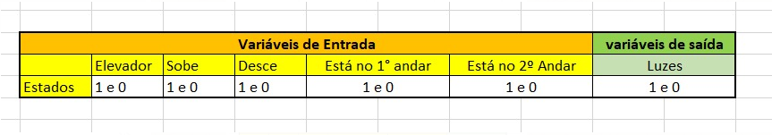

b) Construa uma tabela verdade, incluindo ambas as saídas (circuito A = Subindo; circuito B = Descendo) nessa mesma tabela.

Tabela Verdade 1:

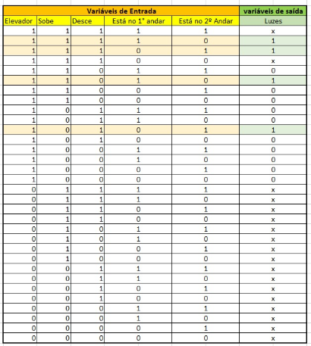

c) Escreva uma expressão booleana para cada saída dos circuitos.

Expressão 1:

e) Desenhe os dois circuitos booleanos equivalentes para as funções minimizadas.

Circuito 1: 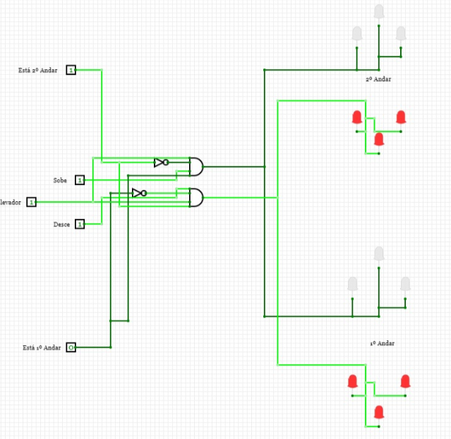

d) Na sequência, minimize as funções booleanas usando Mapas de Karnaugh. Dica: use condições “don´t care”.

Mapa de Karnaugh:

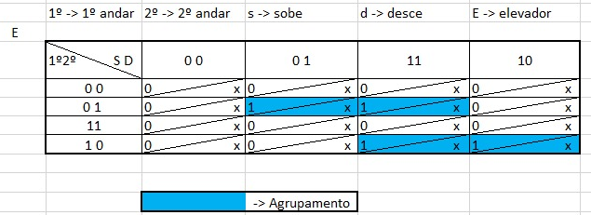

a) Especifique as variáveis de entrada e saída, além dos estados assumidos por cada uma.

Variáveis 2: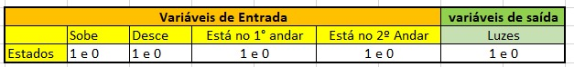

b) Construa uma tabela verdade, incluindo ambas as saídas (circuito A = Subindo; circuito B = Descendo) nessa mesma tabela.

Tabela Verdade 2: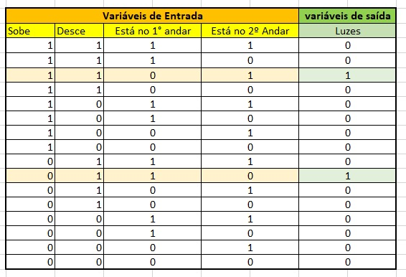

c) Escreva uma expressão booleana para cada saída dos circuitos.

Expressão 2: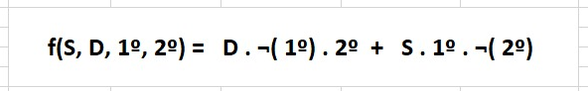

e) Desenhe os dois circuitos booleanos equivalentes para as funções minimizadas.

Circuito 2: